**Эрүүл мэндийн даатгалын үндэсний зөвлөлийн даатгуулагчийг**

**төлөөлсөн гишүүнд нэр дэвшигч**

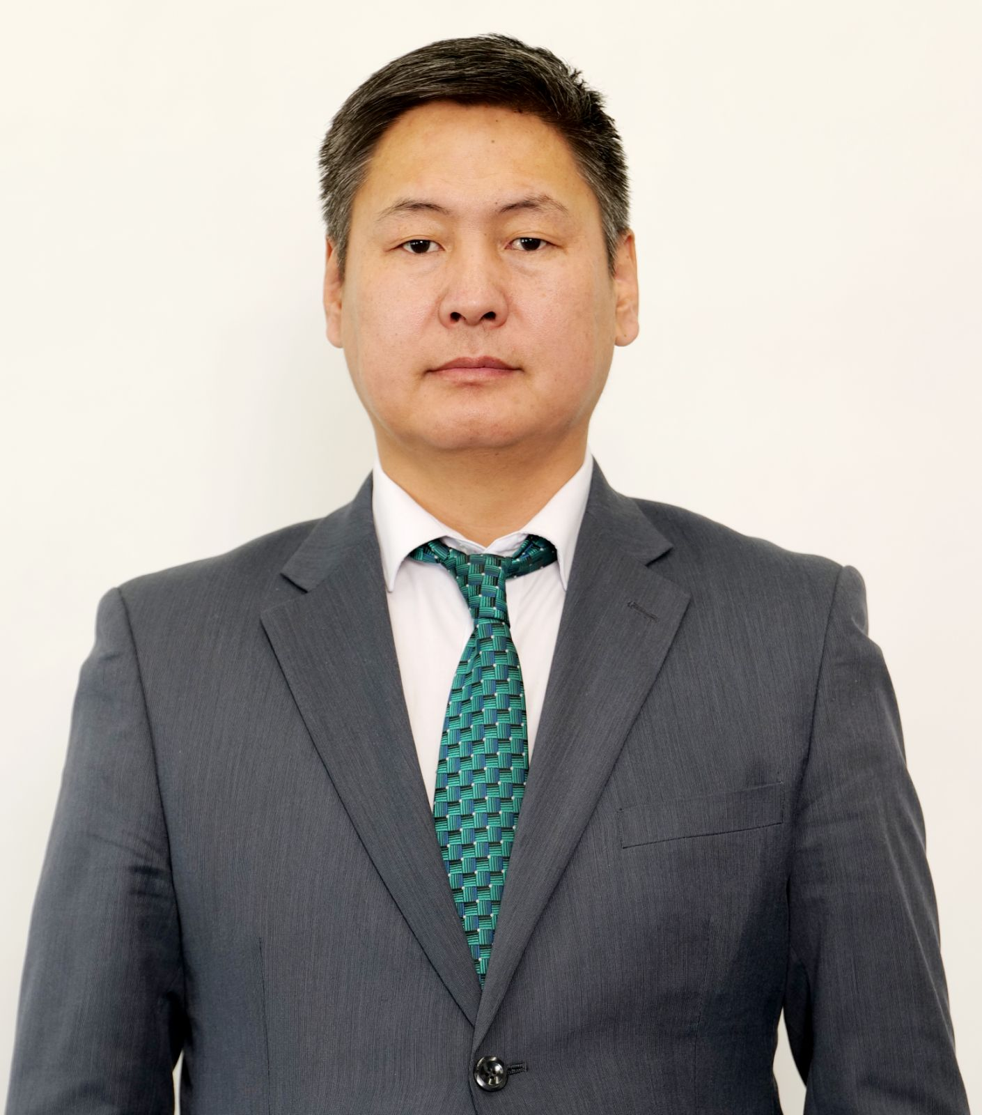

**Нэр**: Баяраагийн Рагчаа

**Гэр бүлийн** байдал: Ам бүл 6

**Төгссөн сургууль**:

* Хөдөлмөрийн эдийн засагч, менежер- Хөдөлмөрийн дээд сургууль
* Эдийн засгийн ухааны магистр- Хөдөлмөрийн дээд сургууль
* Отгонтэнгэр Их сургууль- Эрх зүйч

**Ажил эрхлэлт**:

|  |  |  |  |
| --- | --- | --- | --- |
| Дд | Байгууллага | Албан тушаал | Огноо |
| 1 | Монголын тээвэр холбоо, газрын тосны ажилтны Үйлдвэрчний эвлэлүүдийн холбоо | Зохион байгуулагч | 2005 |
| 2 | Монголын тээвэр холбоо, газрын тосны ажилтны Үйлдвэрчний эвлэлүүдийн холбоо | Дэд-дарга | 2008-2013 |
| 3 | Монголын тээвэр холбоо, газрын тосны ажилтны Үйлдвэрчний эвлэлүүдийн холбоо | Дарга | 2013-2021 |
| 4 | Монголын Үйлдвэрчний эвлэлийн холбоо | Дэд ерөнхийлөгч | 2021-оноос |

---о0о---

Байнгын хорооны 2022 оны 03 дугаар тогтоолын нэгдүгээр хавсралт

**ЭРҮҮЛ МЭНДИЙН ДААТГАЛЫН ҮНДЭСНИЙ ЗӨВЛӨЛИЙН**

**ГИШҮҮНД НЭР ДЭВШИХ ТУХАЙ ХҮСЭЛТ**

***Товч удирдамж:*** *Нэр дэвших тухай хүсэлт гаргахдаа энэхүү загварт асуусан асуулт, шаардсан мэдээлэл бүрийн дор /ард/ хариултаа үнэн зөв бичнэ. Компьютерын программ ашиглаж бичсэн хүсэлтийг цаасаар хэвлэж гарын үсэг зурах бөгөөд уг эх хувь, түүний хавсралт мөн Word-ийн файлыг цахим шуудангаар тус тус Байнгын хороонд явуулна.*

**НЭГ.НЭР ДЭВШИГЧИЙН ТОВЧ ТАНИЛЦУУЛГА, НИЙТЛЭГ ШААРДЛАГА**

|  |  |
| --- | --- |
| **1.1** | **Эцэг/эхийн нэр:** Баяраа  **Ургийн овог:** Харчу  **Нэр:** Рагчаа  **Хүйс:** Эрэгтэй  **Төрсөн он:** 1981  **Төрсөн газар:** Төв аймаг Борнуур сум  **Иргэний харьяалал:**  Монгол улс  **Одоо оршин суугаа аймаг/нийслэл, сум/дүүрэг:** Улаанбаатар, Сонгинохайрхан дүүрэг, 25-р хороо, хайрхан 6 гудамж, 37 тоот */Мэдээлэл гаргагчийн зөвшөөрлөөр/* |
| **1.2** | **Нэр дэвших тухай хүсэлт гаргаж буй албан тушаал** |
| Эрүүл мэндийн даатгалын үндэсний зөвлөлийн гишүүн |
| **1.3** | **Нэр дэвшүүлсэн албан байгууллага**  Монголын Үйлдвэрчний Эвлэлийн Холбоо, Тэргүүлэгчдийн хурал |
| **1.4** | **Боловсрол**  Дээд боловсрол эзэмшсэн сургууль тус бүрийг сүүлд төгссөн сургуулиас нь эхлэн он дарааллаар жагсааж, холбогдох нотлох баримтыг хавсаргана.  Сургууль тус бүрд суралцсан хугацаа, авсан зэрэг, огноог бичнэ. |
| * 2017-2019 онд Отгонтэнгэр их сургууль (Эрх зүйч) * 2011-2013 онд Хөдөлмөрийн дээд сургууль (Эдийн засгийн ухааны магистр) * 1999-2003 онд Хөдөлмөрийн дээд сургууль (Хөдөлмөрийн эдийн засагч, менежер) * 1989-1998 онд СХД-ийн 67 дугаар дунд сургууль |
| **1.5** | **Эрхэлсэн ажил**  Их, дээд сургууль төгссөнөөс хойш эрхэлсэн ажлыг тодорхойлон бичнэ. Ажилласан байгууллагыг хамгийн сүүлийнхээс нь эхлэн он дарааллаар жагсаах бөгөөд ажил олгогч /эсхүл, удирдах албан тушаалтан/-ийн нэр, хаяг, утасны дугаар, цахим шуудангийн хаяг, цахим хуудас болон ажлын байрны нэрийг бичнэ. |
| * 2021 оноос МҮЭ-ийн холбооны Дэд ерөнхийлөгч * 2013 оноос Монголын тээвэр холбоо, газрын тосны ажилтны ҮЭ-үүдийн холбооны дарга * 2008 онд Монголын тээвэр холбоо, газрын тосны ажилтны ҮЭ-үүдийн холбоонд Дэд дарга * 2005 онд Монголын тээвэр холбоо, газрын тосны ажилтны ҮЭ-үүдийн холбоонд Зохион байгуулагч * 2004 онд Монголын тээвэр холбоо, газрын тосны ажилтны ҮЭ-үүдийн холбоонд Гэрээт ажилтан |
| **1.6** | **Улс төрийн болон намын удирдах, гүйцэтгэх албан тушаал**  Сүүлийн таван жил улс төрийн албан тушаал болон улс төрийн намын удирдах, гүйцэтгэх албан тушаал эрхэлж байсан эсэхийг бичих. |
| Улс төрийн болон намын удирдах, гүйцэтгэх албан тушаал эрхэлж байгаагүй |
| **1.7** | **Эрүүгийн хариуцлага**  Эрүүгийн хариуцлага хүлээж байсан эсэх /тийм эсхүл үгүй гэж бичих, тийм гэж хариулсан бол товч тайлбарыг бичих/ |
| Үгүй. |
| **1.8** | **Яллагдагчаар татагдсан эсэх**  Яллагдагчаар татагдсан эсэх /тийм эсхүл үгүй гэж бичих, тийм гэж хариулсан бол товч тайлбарыг бичих/. |
| Үгүй. |
| **1.9** | **Сахилгын шийтгэлийн талаар**  Сахилгын шийтгэлээр ажлаас халагдаж эсхүл огцорч байсан эсэх /тийм эсхүл үгүй гэж бичих, тийм гэж хариулсан бол хамгийн сүүлийнхээс нь эхлэн он дарааллаар бичих/. |
| Үгүй |
| **1.10** | **Төрийн бус байгууллагын гишүүнчлэлийн талаар**  -Төрийн бус байгууллагад эрхэлж байсан албан тушаал, гүйцэтгэсэн чиг үүрэг, огноог хамгийн сүүлийнхээс нь эхлэн он дарааллаар бичнэ. |
| Албан журмын даатгуулагчдын Холбоо-Удирдах зөвлөлийн гишүүн |
| **1.11** | **Нэр дэвшигч нь хэрэв байгаа бол доор дурдсан мэдээллийг бичнэ**  -Өөрийн боловсруулсан, хянасан судалгааны ажил, ном, өгүүлэл, тайлан, шийдвэр, зөвлөмж зэрэг аливаа хэлбэрээр хэвлүүлсэн материал байгаа бол гарчиг, хэвлэсэн газар, огноог бичнэ.  -Өөрийн харьяалагддаг байгууллагын нэрийн өмнөөс бэлдсэн, эсхүл бэлдэхэд оролцсон аливаа хууль тогтоомж, дүрэм, журам, шийдвэр, тайлан, зөвлөмж болон бусад материал байгаа бол түүнийг хэвлэсэн байгууллагын нэр, хаяг, огноо, гол агуулгыг бичнэ.  -Сүүлийн таван жилийн хугацаанд хэлэлцүүлсэн лекц, илтгэл, нээлтийн үг зэрэг илтгэл, ярианы товч утга, огноо, газар, танилцах арга замыг бичнэ. Тухайн илтгэл, ярианы хуулбарыг хийх боломжгүй бол түүнийг зохион байгуулсан байгууллагын нэр, хаяг, илтгэл, ярианы огноо, товч утгыг бичнэ.  -Сүүлийн таван жилийн хугацаанд хэвлэл, мэдээллийн хэрэгсэлд өгсөн ярилцлага, нийтлэлийг хамгийн сүүлийнхээс нь эхлэн жагсааж бичнэ. Ярилцлага, нийтлэлүүдийн огноог зааж, боломжтой бол ярилцлагын тэмдэглэл, дүрс бичлэг, нийтлэлийг хуулбарлан өгнө.  **Жич:** Дээр дурдсан материал тус бүрээс нэгийг хавсаргах бөгөөд боломжтой бол цахимаар үзэх линкийг тусгана. |
| Монголын Тээвэр, Холбоо, Газрын тосны ажилтны Үйлдвэрчний эвлэлийн холбооны 90 жилийн ойн ном товхимол |

**ХОЁР. ХИЙХ АЖИЛ, НЭР ДЭВШСЭН ҮНДЭСЛЭЛЭЭ БИЧСЭН ТАЙЛБАР**

|  |  |
| --- | --- |
| **2.1** | Тухайн албан тушаалд томилогдвол хийх ажил, уг албан тушаалд нэр дэвшсэн үндэслэлээ тайлбарлаж тодорхой, ойлгомжтой бичнэ /500-1000 үгэнд багтаана/. |
| Үйлдвэрчний эвлэл нь ажилтан ажилчдын эвлэлдэн нэгдэж зохион байгуулсан байнгын ажиллагаатай ардчилсан байгууллага бөгөөд үйл ажиллагааны үндсэн зорилго нь:   * Ажлын байран дээр байгаа ажилчдаа хамгаалах * Ажилчдын эрх ашгийг хамгаалсан хууль батлуулах * Ажилтан, ажилчдын ажлын нөхцөл, эрүүл мэндийн даатгалтай холбоотой асуудлыг нь сайжруулах * Аливаа зүйлийг бүгдээр хэлэлцэн тохиролцох замаар шийдвэрлэх * Ажилчдын амьдралын нөхцөл, эрүүл мэндийн даатгалтай холбоотой асуудлыг дээшлүүлэх арга зам эрж хайх * Нийгмийн аливаа асуудлаар санал бодлоо чөлөөтэй илэрхийлэх арга хэрэгсэл, нөхцөл бололцоо бүрдүүлж өгөх зэрэгт оршино.   Эдгээр зорилгоо хэрэгжүүлэхийн тулд нийт хөдөлмөр эрхлэгчдийг төлөөлөн Үйлдвэрчний эвлэлийн байгууллага нь Засгийн газар, Ажил олгогч эздийн нэгдсэн холбоотой Хөдөлмөр нийгмийн түншлэлийн гурван талт улсын хэлэлцээрийг, мэргэжлийн салбар үйлдвэрчний эвлэлийн холбоод болон аймгийн үйлдвэрчний эвлэлийн холбоод мэргэжлийн чиглэлийн яамд болон аймгийн засаг даргын тамгын газруудтай гурав буюу хоёр талт хамтын хэлэлцээр, хамтын гэрээ байгуулан ажилчдын эрх ашгийг хамгаалсаар ирсэн.  Нийгмийн даатгалын Үндэсний зөвлөлийн гишүүн болох гол үзүүлэлт бол Нийгмийн даатгалын тухай хуулийн 27.2.2 /даатгуулагчийг төлөөлж нийт ажилтны дийлэнх олонхын эрх, хууль ёсны ашиг сонирхлыг төлөөлөн хамгаалсан үйлдвэрчний эвлэлийг төлөөлсөн З хүн/ дах заалт юм.  Үндэсний зөвлөлийн бүрэлдэхүүнд Засгийн газрыг төлөөлөн гурав, Ажил олгогчийг төлөөлсөн гурав, даатгуулагчийг /ажилчдыг/ төлөөлж гурав, нийт есөн гишүүн сонгогдох учир нийт 450.0 мянган гишүүд ажилчид, хөдөлмөрчдийг төлөөлөн Үйлдвэрчний эвлэлийн байгууллагын төлөөлөл зайлшгүй орох шаардлагатай гэж үзэж байна.  Үндэсний гэсэн тодотголтой зөвлөлд нэг аж ахуй нэгж, нэг худалдаа эрхлэгч Монгол улсын нийт хөдөлмөр эрхлэгчдийн төлөөлөл болж чадахгүй.  Миний бие нь энэ албан тушаалд томилогдвол даатгуулагчдын дийлэнх, олонхын төлөөлөл болсон Үйлдвэрчний Эвлэлийн бодлого шийдвэрийг хууль тогтоомжид нийцүүлэн боловсронгуй болгох, нийгмийн даатгалын төрөл, хэлбэр, хамрах хүрээг нарийвчлан тогтоож, тогтолцоо, Нийгмийн даатгалын үндэсний зөвлөлийн үйл ажиллагааг улсын нууцад хамааралтай зүйлээс бусдаар нийгмийн даатгалын санг бүрдүүлэх, засаглах үйл ажиллагаанд дотоод хяналт тавьж, нийгэмд ил тод болгох, тайлагнадаг байх, шударга байдлыг эрхэмлэн, тэтгэвэр, тэтгэмж, хувийн нэмэлт тэтгэврийн болон олон тулгуурт тэтгэврийн үйл ажиллагааны эрх зүйн үндсийг судалж, тэдгээрийг хэрэгжүүлэхтэй холбогдсон харилцааг зохицуулах тухайд өөрийгөө дайчлан ажиллана. |

Өөрийн хянаж боловсруулсан болон эмхэтгэн зохиож гаргасан ном сурах бичгийн заримаас болон хэвлэл мэдээлэлд өгсөн ярилцлага, бичвэрүүдээс хавсаргав. Зохион байгуулсан болон оролцсон хэвлэлийн хурлын бичлэг, телевизийн ярилцлагууд цахим сайтуудад байгаа болно

**Хавсралт:**

Холбогдох хуульд заасан шаардлагыг хангасныг нотлох дараах болон бусад баримт бичгийг нэр дэвших тухай хүсэлтэд хавсаргана:

-Төрийн албан хаагчийн анкет;

-Боловсролын зэргийн дипломын хуулбар;

-Хувийн ашиг сонирхлын урьдчилсан мэдүүлэг

-Эрх бүхий байгууллагаас нэр дэвшүүлсэн албан бичиг, шийдвэр

**Хүсэлт гаргагч:**

Эцэг/эхийн нэр: **Баяраа**

Өөрийн нэр: **Рагчаа**

Гарын үсэг:

Он, сар, өдөр: **2025.01.13**